# Projeto Galaga

Nomes: Rodrigo Matias Leote, Jeferson Spencer Chaves e Gustavo Barcellos de Miranda  
Professor: Marcelo Cohen

## Título do jogo

Galaga

## Descrição

Galaga foi lançado pela Namco em 1981. É um shooter vertical onde o jogador controla uma nave espacial que possui armas e se move na vertical buscando se afastar de bombas e ataques de invasores alienígenas.

## Tipo de jogo/gênero

**Shoot 'em up**: é um jogo onde o protagonista combate um grande número de inimigos utilizando armas e atirando para evitar ser atacado.

## Descrição longa

#### Ambiente

O jogador controla uma nave que se move no espaço. ionimigos

#### História

O jogador está no comando de uma avançada nave espacial e deve impedir que a frota inimiga invada e destrua o seu planeta.

#### Personagens

* Nave Principal: será possível escolher entre dois layouts.



* Naves Inimigas:

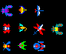

#### Locais

Universo/espaço.

#### Tarefas

Destruir as naves invasoras no decorrer da fase.

#### Fases

Haverá apenas uma fase com duração de dois minutos.

## Gameplay

#### Objetivo do jogo

O jogador deve destruir os inimigos e resistir até o final da fase, com duração de 2 minutos, para tal o jogador terá três vidas disponíveis. Para o jogador vencer, após os dois minutos deve ao menos ter uma vida disponível.

Serão contados pontos, a cada nave inimiga destruída será somado 10 pontos a pontuação do jogador.

#### Regras

#### Controles

: utilizada para movimentação da nave no decorrer do jogo, neste caso indo para a esquerda.

: utilizada para movimentação da nave no decorrer do jogo, neste caso indo para a direita.

: tiros lançados pela nave principal.

: pausa do jogo.

: utilizada no menu do jogo para mover entre as opções disponíveis, neste caso para cima.



: utilizada no menu do jogo para mover entre as opções disponíveis, neste caso para baixo.  
: escolher uma opção do menu.

#### Eventos

O jogador controla uma nave espacial que pode se mover para a esquerda e a direita ao longo do fundo da tela. Inimigos voam em grupos em uma formação quase ao topo do tela e, em seguida, começam a voar para baixo em direção ao jogador, lançando tiros e bombas em tentativa de colidir com a nave do jogador.

## Mapa do Ambiente

O ambiente será composto por uma imagem de fundo, por onde os personagens irão se mover. Algumas estrelas irão se movimentar pela tela, com o objetivo de simular a movimentação das naves.

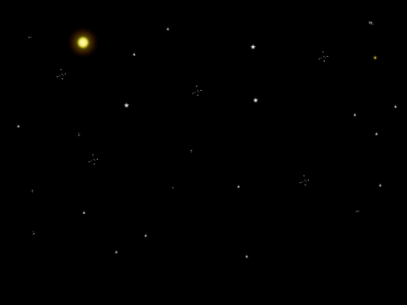

## Telas de título e informação

Ao abrir o jogo será necessário apertar a tela Espaço para iniciar. No decorrer do jogo será possível apertar a tecla Esc, abrindo o menu, com as seguintes opções:

* Voltar ao jogo: o jogo continuará de onde parou;
* Áudio: será possível ligar ou desligar os sons do jogo;
* Reiniciar: se selecionada, esta opção irá reiniciar o jogo do começo;
* Sair: opção para fechar o jogo, nenhuma informação é salva.

Para se mover pelo menu serão utilizadas as setas para cima e para baixo. Para selecionar uma opção deve ser apertada a tecla Enter,

## Requisitos de áudio

Terá uma musica principal que tocará durante todo o jogo. Haverá um som quando o jogador disparar um tiro, e um som ao destruir uma nave inimiga. (Especificar quais)

## Assets

#### Personagens

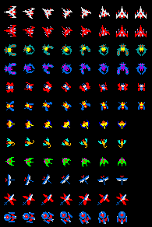

#### Ambiente

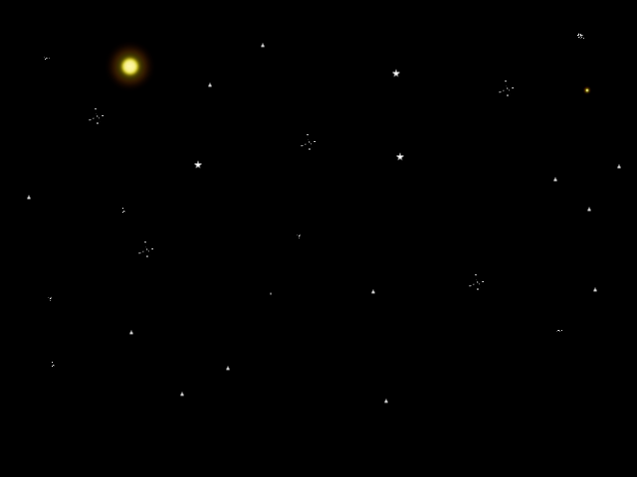

#### Armas e Tiros

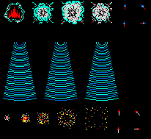

#### Menu de Ajuda

